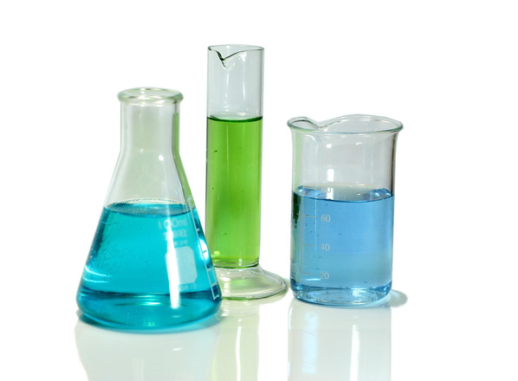
JAKOŚĆ WODY

Informacje o stanie jakości wody* na pływalni Pałacu Młodzieży w Katowicach.
Raport z badań W/0/11/2022/669/FM/1

Punkt poboru | Basen sportowy: niecka | System cyrkulacji
Data badania | 22.06.2023 | 22.06.2023
Ocena parametrów fizykochemicznych [F] | WODA W NORMIE | WODA W NORMIE
Ocena parametrów mikrobiologicznych [M] | WODA W NORMIE | WODA W NORMIE
Parametry odbiegające od norm | - | -

Ocena jakości wody dokonana przez firmę:GBA Polska Sp. z o.o. ul.Mochtyńska 65
03-289 Warszawa

* Badania przeprowadzone zgodnie z Rozporządzeniem Ministra Zdrowia z dnia 9 listopada 2015 r. w sprawie wymagań jakimi powinna odpowiadać woda na pływalniach (DZ. U. z 2015 r., poz. 2016)

Ocena jakości i wyniki badań wody znajdują się na stronie internetowej: http://pm.katowice.pl/basen/w zakładce <jakość wody>

